ICS | 点击此处添加ICS号
CCS | 点击此处添加CCS号
团体标准
T/XXX XXXX—XXXX

海洋环境安全保障平台数据共享接口规范

Specifications for marine environment safety control platform data sharing interface

（本草案完成时间：2021年9月）

XXXX - XX - XX发布
XXXX - XX - XX实施
中国太平洋学会 发布

目次
前言 II
1 范围 1
2 规范性引用文件 1
3 术语和定义 1
4 设计原则 1
5 海洋环境安全保障平台数据共享接口命名规范 1
5.1 概述 1
5.2 接口命名规范 2
5.3 参数命名规范 2
6 海洋环境安全保障平台数据共享接口模型设计规范 3
6.1 概述 3
6.2 数据信息元模型设计规范 3
6.3 结构化数据元模型设计规范 4
6.4 非结构化数据元模型设计规范 4
附录A（资料性） 海洋环境安全保障平台数据共享接口示例 XML Schema 7
参考文献 9

前言
本文件按照GB/T 1.1—2020《标准化工作导则 第1部分：标准化文件的结构和起草规则》的规定起草。
本文件由国家海洋信息中心提出。
本文件由中国太平洋学会归口。
本文件起草单位：国家海洋信息中心、北京辰安科技股份有限公司。
本文件主要起草人：韩璐遥、崔晓健、梁建峰、宋晓、张维、韦广昊、郑兵、李程、孙丽娥、耿姗姗。

海洋环境安全保障平台数据共享接口规范
  - 范围
本标准规定了海洋环境安全数据共享接口的设计原则、接口命名、参数命名及模型设计规范等。
本标准适用于海洋环境安全数据的交换共享服务。
  - 规范性引用文件
本文件没有规范性引用文件。
  - 术语和定义
下列术语和定义适用于本文件。
3.1
海洋环境安全 marine environment security
与人类生存、生产活动相关的海洋生态环境处于良好的状况，不被污染，不遭受不可恢复的破坏和威胁，从而保证海洋经济及人类安全处于可持续发展的良好运行状态。
3.2
海洋环境安全保障平台 marine environment safety control platform
以公共安全科技为核心，以信息技术为支撑，以海洋环境安全管理过程为主线，为常态下的日常安全管理和非常态下的海上环境安全事件应对提供服务的技术保障系统。
3.3
共享接口 sharing interface
实体暴露在外的、可见的、相互约定的、供交互的方法，使其能被内部修改而不影响外界其他实体与其交互的方式。
  - 设计原则
海洋环境安全数据共享接口设计遵循以下原则：
- 语言无关性：接口的设计与实现不依赖于任何特定编程语言，只要所使用的编程语言能够生成符合接口规范的可执行代码即可。
- 封装性：客户端仅能看到接口方法而看不到数据对象的属性信息，访问数据对象的操作必须通过接口实现。
- 进程透明性：访问数据对象的具体进程模型对用户透明，客户端仅能通过一致的方式使用接口提供的服务。
- 可重用性：一个接口可以通过重用另一个接口的功能为用户提供服务。
  - 海洋环境安全保障平台数据共享接口命名规范
    - 概述
为利于海洋环境安全数据共享接口的调用、改造、升级和维护，接口名、参数名应拥有统一的命名规范，做到见名知意。
    - 接口命名规范
接口名代码由3部分组成，第1部分为类型码，表示此类接口的服务数据类型；第2部分为场景码，表示此类接口的服务场景；第3部分为标识码，标识方法类型为接口。三部分之间以连接符“-”相连。
海洋环境安全数据共享接口命名应与图1相符。
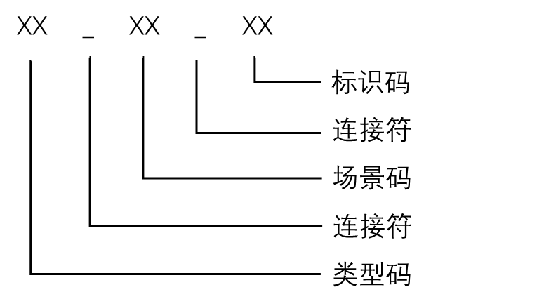
图1
示例：
查询海洋环境安全基础数据中海岛地名数据的接口可以命名为“JC_daoming_Service”。
其中：
“JC”为类型码，表示此共享接口所对应的数据类型为海洋环境安全基础数据。
“daoming”为场景码，表示此共享接口的服务场景是调用海岛地名数据。
“Service”为标识码，表示此类方法为接口，标识码默认为“Service”。
    - 参数命名规范
参数名代码由3部分组成，第1部分为类型码，表示此类参数的数据类型；第2部分为数值码，表示此类参数的数值类型；第3部分为内容码，表示此类参数调用的数据内容。三部分之间以连接符“-”相连。
海洋环境安全数据共享接口参数命名应与图2相符。
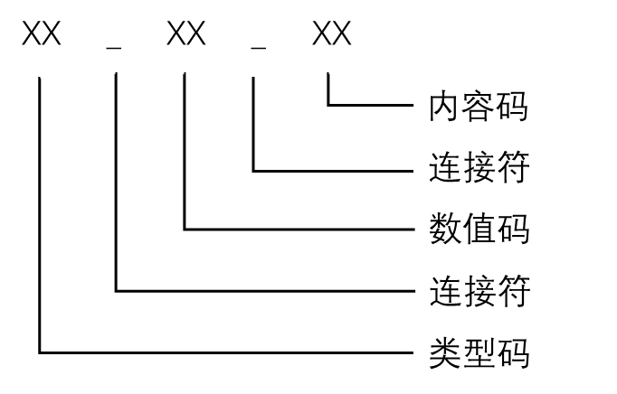
图2
示例：
调用海洋环境安全基础数据中海岛名称的参数可以命名为“JC_string_mingcheng”。
其中：
“JC”为类型码，表示此参数调用的数据类型为海洋环境安全基础数据。
“string”为数值码，表示此参数的数值类型是字符型。
“mingcheng”为内容码，表示此参数调用的数据内容为海岛名。
  - 海洋环境安全保障平台数据共享接口模型设计规范
    - 概述
海洋环境安全数据接口模型对具体的数据内容进行封装，是在不同系统、不同平台间进行数据交换的主体。一个完整的数据接口模型由数据信息元模型、结构化数据元模型和非结构化数据元模型三部分组成。
海洋环境安全数据共享接口模型的XML Schema见附录A。
    - 数据信息元模型设计规范
数据信息元模型组成图如图1所示：
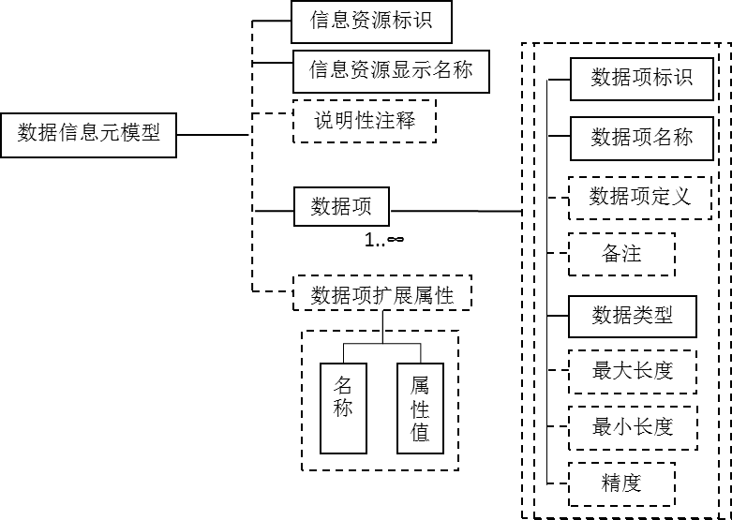
图1 数据信息元模型组成图
数据信息元模型应包含如下元素：
- 信息资源标识：必选元素，被交换数据内容的唯一标识符。
- 信息资源显示名称：必选元素，被交换数据内容的常用名称，如海洋站信息等。
- 说明性注释：可选元素，对被交换数据内容的解释性描述。
- 数据项：必选元素，构成数据信息的最小数据单位，该元素至少出现一次，可以出现多次。包括：
1）数据项标识：必选元素，数据项的唯一标识符。
2）数据项名称：必选元素，数据项在业务中的惯用名称，如海洋站分钟数据等。
3）数据项定义：可选元素，对数据项的定义性描述。
4）备注：可选元素，数据项的备注信息。
5）数据类型：必选元素，数据项值的类型，如字符型、数值型等。
6）最大长度：可选元素，数据项值的最大长度限制。
7）最小长度：可选元素，数据项值的最小长度限制。
8）精度：可选元素，当数据类型为数值型时，小数点后的位数。
- 数据项扩展属性：可选元素，描述数据项的扩展信息，由扩展属性名称和扩展属性值两个元素组成。

    - 结构化数据元模型设计规范
结构化数据元模型组成图如图2所示：
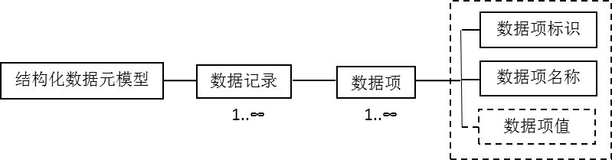
图2 结构化数据元模型组成图
结构化数据元模型应包含如下元素：
- 数据记录：必选元素，组成结构化数据的最小单位，表示一条记录，如关系数据库表的一行等。数据记录由一个或多个数据项组成。
- 数据项：必选元素，组成数据记录的最小单位，如关系数据库表的某个字段等。包括：
- 数据项标识：必选元素，数据项的唯一标识符。
- 数据项名称：必选元素，数据项在业务中的惯用名称，如航次号、站次号等。
- 数据项值：可选元素，数据项的值。
    - 非结构化数据元模型设计规范
非结构化数据元模型组成图如图3所示：
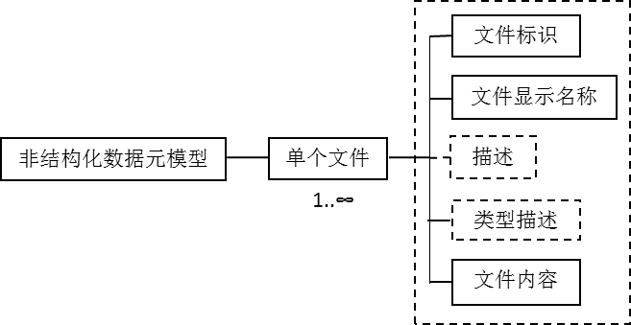
图3 非结构化数据元模型组成图
非结构化数据元模型应包含如下元素：
- 文件标识：必选元素，非结构化数据的唯一标识。
- 文件显示名称：必选元素，非结构化数据的常用名称，如温盐背景场图件等。
- 描述：可选元素，对非结构化数据的解释性信息。
- 类型类型：可选元素，描述非结构化数据的类型，如文本文件、多媒体文件等。
- 文件内容：必选元素，非结构化数据的内容，包括文件名称、URL、文件内容等。

- （资料性）
海洋环境安全保障平台数据共享接口示例 XML Schema
下面给出了海洋环境安全数据共享接口模型设计示例XML Schema。
<? Xml version=”1.0” encoding=”GB2312”?>
<xs:schema xmlns:xs=”http://www.w3.org/2001/XML.Schema” xmlns=” http://www.egs.org.cn/ObservationData” targetNamespace=” http://www.egs.org.cn/ObservationData” elementFormDefault=”qualified” attributeFormDefault=”unqualified”>
<xs:element name=”ObservationData” type=”ObservationDataType”/>
<xs:complexType name=”ObservationDataType”>
<xs:sequence>
<xs:element ref=”MetaData” minOccurs=”0”/>
<xs:element ref=”StructuredData” minOccurs=”0”/>
<xs:element ref=”UnstructuredData” minOccurs=”0”/>
</xs:sequence>
</xs:complexType>
<xs:element name=” MetaData” type=”MetaDataType”/>
<xs:complexType name=”MetaDataType”>
<xs:sequence>
<xs:element name=”Identifier” type=”xs:string”/>
<xs:element name=”Displayname” type=”xs:string”/>
<xs:element name=”ExplanatoryComment” type=”xs:string” minOccurs=”0”/>
<xs:element name=”DataUnit” maxOccurs=”unbounded”/>
<xs:element name=”ExtendAttribute” minOccurs=”0” maxOccurs=”unbounded”/>
</xs:sequence>
<xs:complexType/>
<xs:element name=”DataUnit” type=”DataUnitType”/>
<xs:complexType name=”DataUnitType”>
<xs:sequence>
<xs:element name=”IDName” type=”xs:string”/>
<xs:element name=”Displayname” type=”xs:string”/>
<xs:element name=”Definition” type=”xs:anyType” minOccurs=”0”/>
<xs:element name=”Comments” type=”xs:string” minOccurs=”0”/>
<xs:element name=”Datatype” type=”xs:string”/>
<xs:element name=”MaximumSize” type=”xs:int” minOccurs=”0”/>
<xs:element name=”MinimumSize” type=”xs:int” minOccurs=”0”/>
<xs:element name=”Scale” type=”xs:int” minOccurs=”0”/>
</xs:sequence>
</xs:complexType>
<xs:element name=”ExtenAttribute” type=”ExtenAttributeType”/>
<xs:complexType name=”ExtenAttributeType”>
<xs:sequence>
<xs:element name=”AttributeName” type=”xs:string”/>
<xs:element name=” AttributeValue” type=”xs:anyType”/>
</xs:sequence>
</xs:complexType>
<xs:element name=”StructuredData” type=”StructuredDataType”/>
<xs:complexType name=”StructuredDataType”>
<xs:sequence>
<xs:element name=”RecordData” maxOccurs=”unbounded”>
<xs:complexType>
<xs:sequence>
<xs:element name=”UnitData” maxOccurs=”unbounded”>
<xs:complexType>
<xs:sequence>
<xs:element name=”UnitIDName” type=”xs:string”/>
<xs:element name=”UnitDisplayName” type=”xs:string”/>
<xs:element name=”UnitValue” type=”xs:anyType” minOccurs=”0”/>
</xs:sequence>
</xs:complexType>
</xs:element>
</xs:sequence>
</xs:complexType>
</xs:element>
</xs:sequence>
</xs:complexType>
<xs:element name=”UnstructuredData” type=”UnstructuredDataType”/>
<xs:complexType name=”UnstructuredDataType”>
<xs:sequence>
<xs:element name=”File” maxOccurs=”unbounded”>
</xs:complexType>
<xs:sequence>
<xs:element name=”IDName” type=”xs:string”/>
<xs:element name=”DisplayName” type=”xs:string”/>
<xs:element name=”Description” type=”xs:string” minOccurs=”0”/>
<xs:element name=”TypeDescription” type=”xs:string” minOccurs=”0”/>
<xs:element name=”Content” type=”xs:anyType”/>
</xs:sequence>
</xs:complexType>
</xs:element>
</xs:sequence>
</xs:complexType>
</xs:schema>

参考文献
[1] GA 381.1-2002 公共数据交换格式 第1部分：应用层接口格式
[2] GA 381.2-2002 公共数据交换格式 第2部分：交换层接口格式
[3] GB/T 21062.3-2007 政务信息资源交换体系 第3部分：数据接口规范
[4] GB/T 32419.4-2016 信息技术 SOA技术实现规范 第4部分：基于发布/订阅的数据服务接口
[5] GB/T 32633-2016 分布式关系数据库服务接口规范
[6] GB/T 32908-2016 非结构化数据访问接口规范
[7] GB/T 36345-2018 信息技术 通用数据导入接口
[8] GB/T 38672-2020 信息技术 大数据 接口基本要求
[9] GB/T 39443-2020 公共信用信息交换方式及接口规范

